**Государственное автономное дошкольное образовательное учреждение детский сад комбинированного вида №15**

**Колпинского района Санкт- Петербурга.**

**Проект коворкинга**

**Трансформируемые комплексы «Мегаполис» в сюжетно-ролевой игре старших дошкольников**

Подготовили:

**Коворкинг**

**Трансформируемые комплексы «Мегаполис в сюжетно-ролевой игре старших дошкольников»**

**Цель:** Привлечение интереса педагогов к использованию нового оборудования для сюжетно – ролевой игры в работе с детьми дошкольного возраста и побудить к дальнейшему применению на практике.  
**Задачи.**  
1. Систематизировать знания педагогов о сюжетно – ролевой игре.  
2. Познакомить с технологической картой сюжетно-ролевой игры и ее роли в развитии сюжета на разных этапах.  
З. Формировать у педагогов позитивного настроения, инициативы в творческом процессе при использовании нового оборудования, ее мобильности, функциональности, трансформируемости.

**Комплексно – методическое обеспечение:**  
- Компьютер, мультимедийный проектор;  
- Готовые карточки – схемы игр (технологические карты) МЧС; медицинский центр  
- Карточки – задания;  
- Маркеры, фломастеры;  
- Картон;  
- Предметы –заместители, игровые поля, атрибуты подготовленные детьми.

- Инновационное игровое оборудование для демонстрации игр «МЧС» «Медицинский штаб при МЧС»

**Вступительная часть**. Добрый день, уважаемые коллеги! Приветствую вас на коворкинге, надеюсь на плодотворное сотрудничество.

**Коворкинг** (от англ. **coworking**, рус. - "сотрудничество") в широком смысле — подход к организации труда людей с разной занятостью в общем пространстве;

Вам предложены маршрутные карты (приложение 1) - они помогут вам сориентироваться в программе сегодняшнего мероприятия. Прошу вас пройти в круг (проводится игра «Мы рады познакомиться») помимо знакомства педагоги отвечают на вопрос с какими чувствами они пришли на коворгинг, что ждут от встречи.

Игра — ведущий вид деятельности в дошкольном возрасте.  
Основным видом игровой деятельности дошкольников являются сюжетно-ролевые игры и игры с правилами.

Сюжетно-ролевые игры способствуют формированию у дошкольников таких качеств как инициативность, самостоятельность, способность выбирать себе род занятий, участников совместной деятельности. Именно на это ориентирует педагогов федеральный государственный образовательный стандарт дошкольного образования.

**Вопросы:** Как часто вы играете со своими воспитанниками в сюжетные игры? От чего зависит роль воспитателя в игре? Какие трудности вы испытываете при организации сюжетно-ролевой игры?(ответы)

Основными методами педагогического руководство детской сюжетно-ролевой игрой является метод диалога, создание проблемных ситуаций, прямые и косвенные воздействия на игру и играющих.

Кроме этих методов, я в своей практике использую технологические карты сюжетно-ролевой игры. Этим я хочу с вами поделиться, именно поэтому тема моего МК «использование технологической карты для организации сюжетно-ролевой игры с целью формирования инициативности и самостоятельности детей.» Я предлагаю вам карты к сюжетно- ролевым играм МЧС и медицинская служба при МЧС

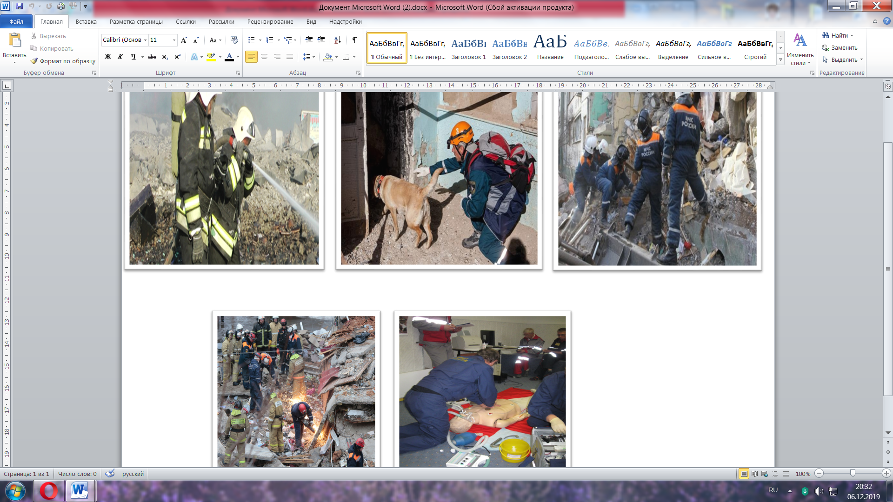

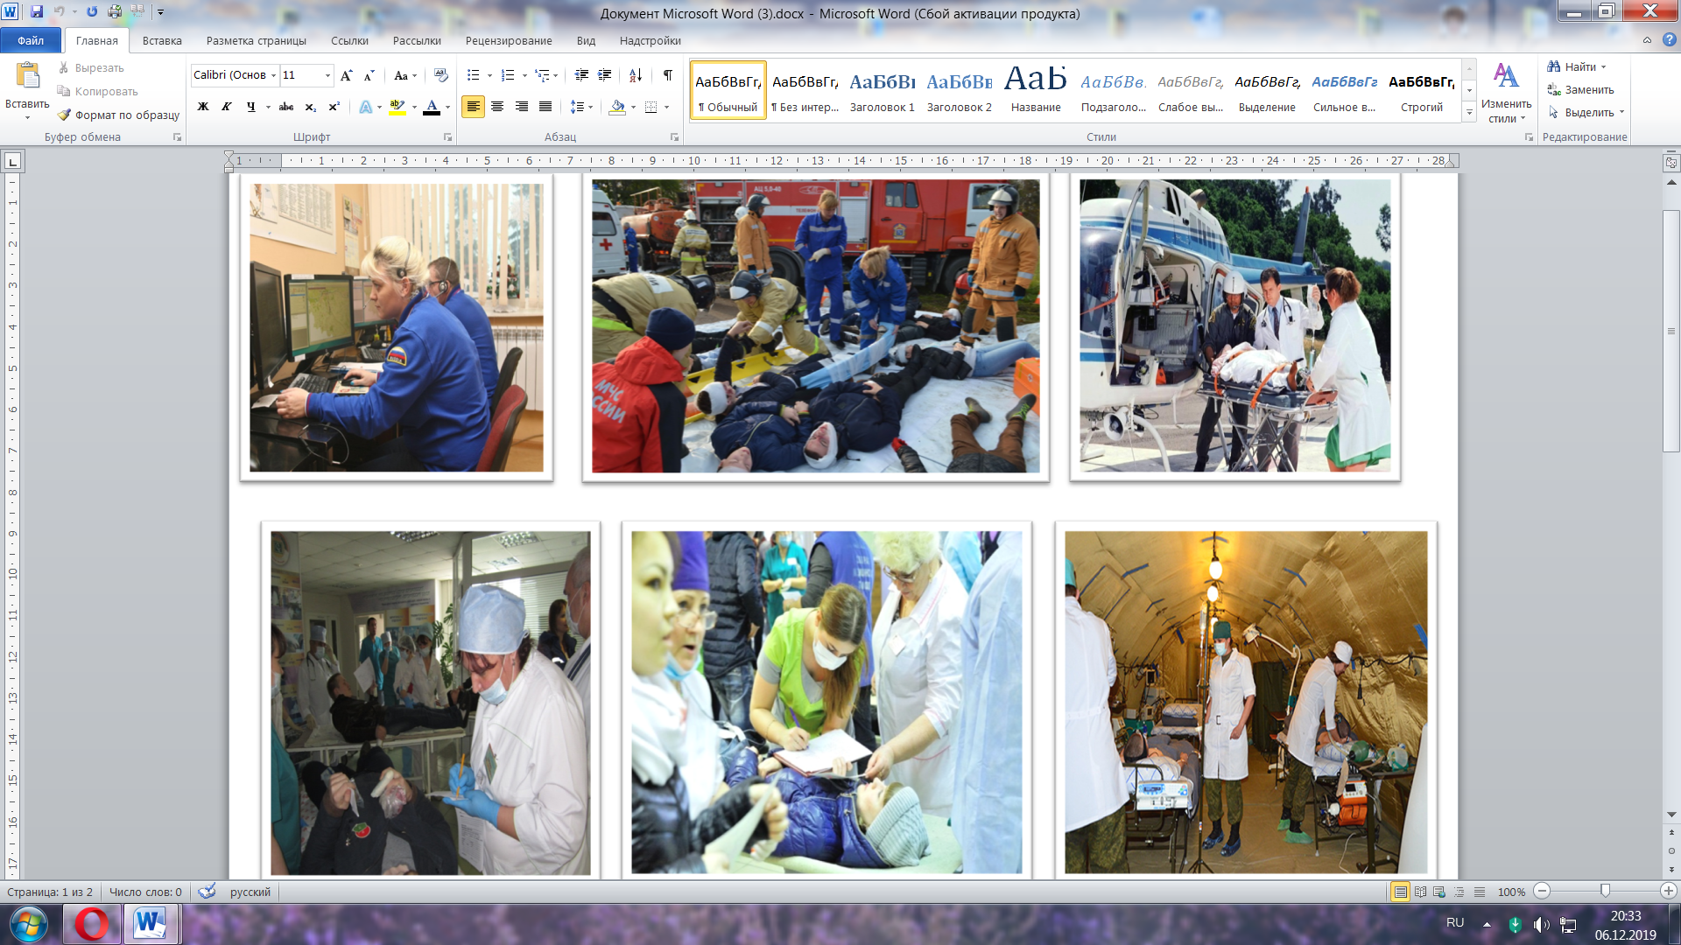

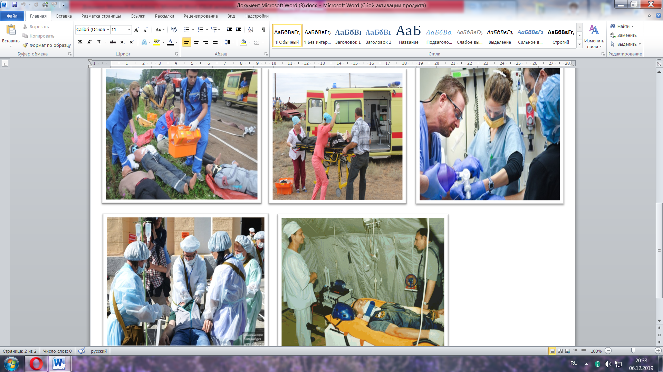

**Практическая часть**. А вам я предлагаю понять какие правила игры мы нарисовали.  
Соотнесите картинку с действием. 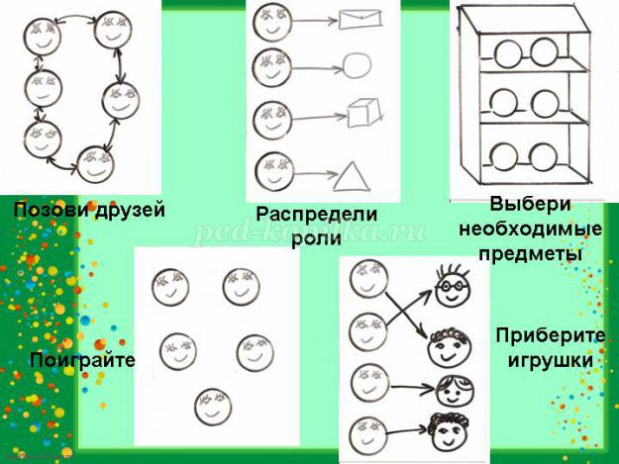

Соотнесите предложенные тех карты с алгоритмом действий.(Педагоги учатся разбираться с тех картами- читать их)

А сейчас я предлагаю вам самим поиграть используя новое оборудование, знакомый материал, заместителей если таковые нужны, игровые поля, ширмы…

Мы разделимся на две команды так как будем использовать два сюжета и объединять их единым содержанием. Те педагоги у кого маршрутные карты красного цвета проходят за стол с красным маркером, у кого карты белого цвета проходят за стол с белым маркером. Две группы выбирают себе руководителя который в последствии будет руководить игрой. Проводиться жеребьевка между руководителями групп по выбору сюжета (Красные –МЧС белые – медицинская служба) дается время для распределения ролей, проигрывание ролевых диалогов, создание игрового поля.( время регламентировано 6-10 мин).

Предлагается ситуация «В городе произошла ЧС взрыв газа в жилом доме, есть пострадавшие, произошло обрушение, в диспетчерский пункт поступил звонок пострадавшего….и т.д. педагоги играют используя современное оборудование, чехлы, модули, атрибуты, заместители.

**Заключение**. В заключении проводится рефлексия «Что было самым интересным для вас? Что возьмете для своей работы на практике? Какое оборудование показалось вам наиболее интересным ? Почему? Что бы вы могли предложить своего в развитие ППС группы для сюжетно- ролевой игры? Что хотелось бы порекомендовать изготовителям оборудования? Заполнителе пожалуйста, табличку на последней странице маршрутной карты.

**Отчет по проведению коворкинга:**

**По результатам проведения данного мероприятия, все педагоги отметили:**

1. Необходимо совершенствовать предметно- пространственную среду в группе в соответствии с современной субкультурой.
2. Педагогам постоянно совершенствовать умения руководить сюжетно- ролевой игрой на разных ее этапах.
3. Создать и усовершенствовать имеющиеся картотеки по с\р играм.
4. Использовать имеющиеся технологические карты для с\р игр, создавать самим карты к современным играм, уметь работать с ними и учить детей.
5. Сотрудничать с производителями игрового оборудования для плодотворной и качественной работы по развитию ППС.

По результатам опроса педагогов таблица заполняется руководителем коворгинга.

|  |  |  |
| --- | --- | --- |
| Наименование оборудования. | Понравилось | Хотелось бы изменить |
| Тематические чехлы для с\р игр. | 1.Чехлы соответствуют требованиям к игровому оборудованию по ФГОС (яркие, прочные, хорошо закрепляются на домиках, материал экологически чистый, эмблемы понятны детям) | Чехлы можно сделать без нижней фиксации, что позволит быстрее надевать их на домики. |
| Деревянные домики. | Домики легкие, сделаны из экологически чистого материала, трансформируемые, имеют легко закрывающиеся замки, доступны для игр детей разного возраста, размер позволяет поместиться внутри как детям мл. так и подготовительной группы. | Хотелось бы видеть более прочные замки, т.к часто приходится собирать и разбирать домики, размеры групп не позволяют постоянно держать их в собранном виде. |
| Дополнительное оборудование для игр. | Дополнительное оборудование игр достаточно, позволяет педагогам самим проявить фантазию, творчество, изобретательность , инициативу | Хотелось бы видеть в комплекте жилеты, каски и т.д. на взрослого - педагога, т.к необходимо быть полноправным участником игры. Детские жилеты чуть большего размера, т.к современные дети быстро растут. |

